**森林火险气象等级预报**

2024年03月08日

**湖南省气象台 签发：蔡荣辉**

一、未来三天天气预报

**8日晚至9日受高空波动影响，省内降水发展，10日受中低层切变及地面弱冷空气共同影响，湘中以南部分地区有中到大雨，11日自北向南雨停转为多云天气。具体预报：**

**今天晚上到明天白天**，常德、益阳北部、岳阳、长沙北部多云转阴天，其他地区多云转小雨；北风2～3级；最低气温湘北4～6℃，其他地区7～9℃；最高气温12～14℃。

**9日晚上到10日白天**，阴天有阵雨或雷阵雨，其中永州、郴州、衡阳南部、株洲南部、怀化南部、邵阳西部局地中雨；北风2～3级；最低气温湘西北5～7℃，其他地区8～10℃；最高气温12～14℃。

**10日晚上到11日白天**，张家界、常德、湘西州北部、怀化北部、益阳北部阴天转多云，湘中以南中雨转多云，其中郴州局地大雨，其他地区小雨转多云；北风转南风2～3级；最低气温湘北6～8℃，其他地区8～10℃；最高气温湘南10～12℃，其他地区13～15℃。

二、未来三天森林火险气象等级预报

**09日**，全省大部分地区森林火险气象等级较低。（图1)

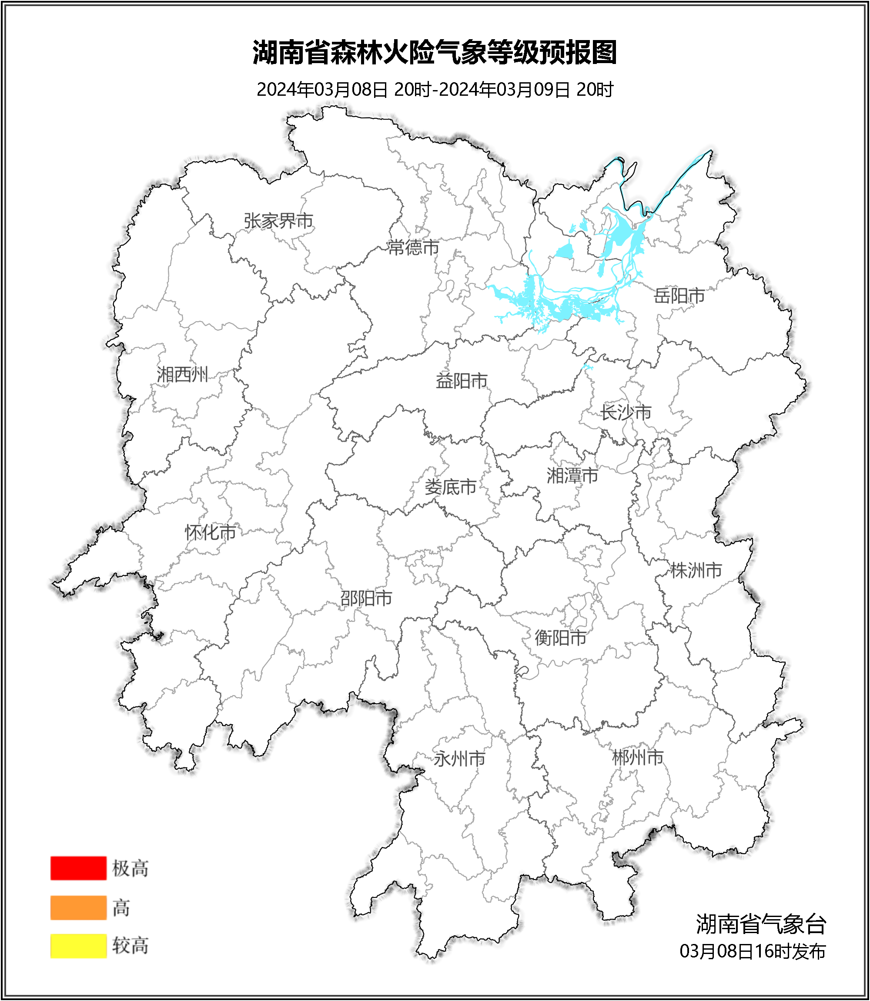

**图1 湖南森林火险气象等级预报（03月09日）**

**10日**，全省大部分地区森林火险气象等级较低。（图2)

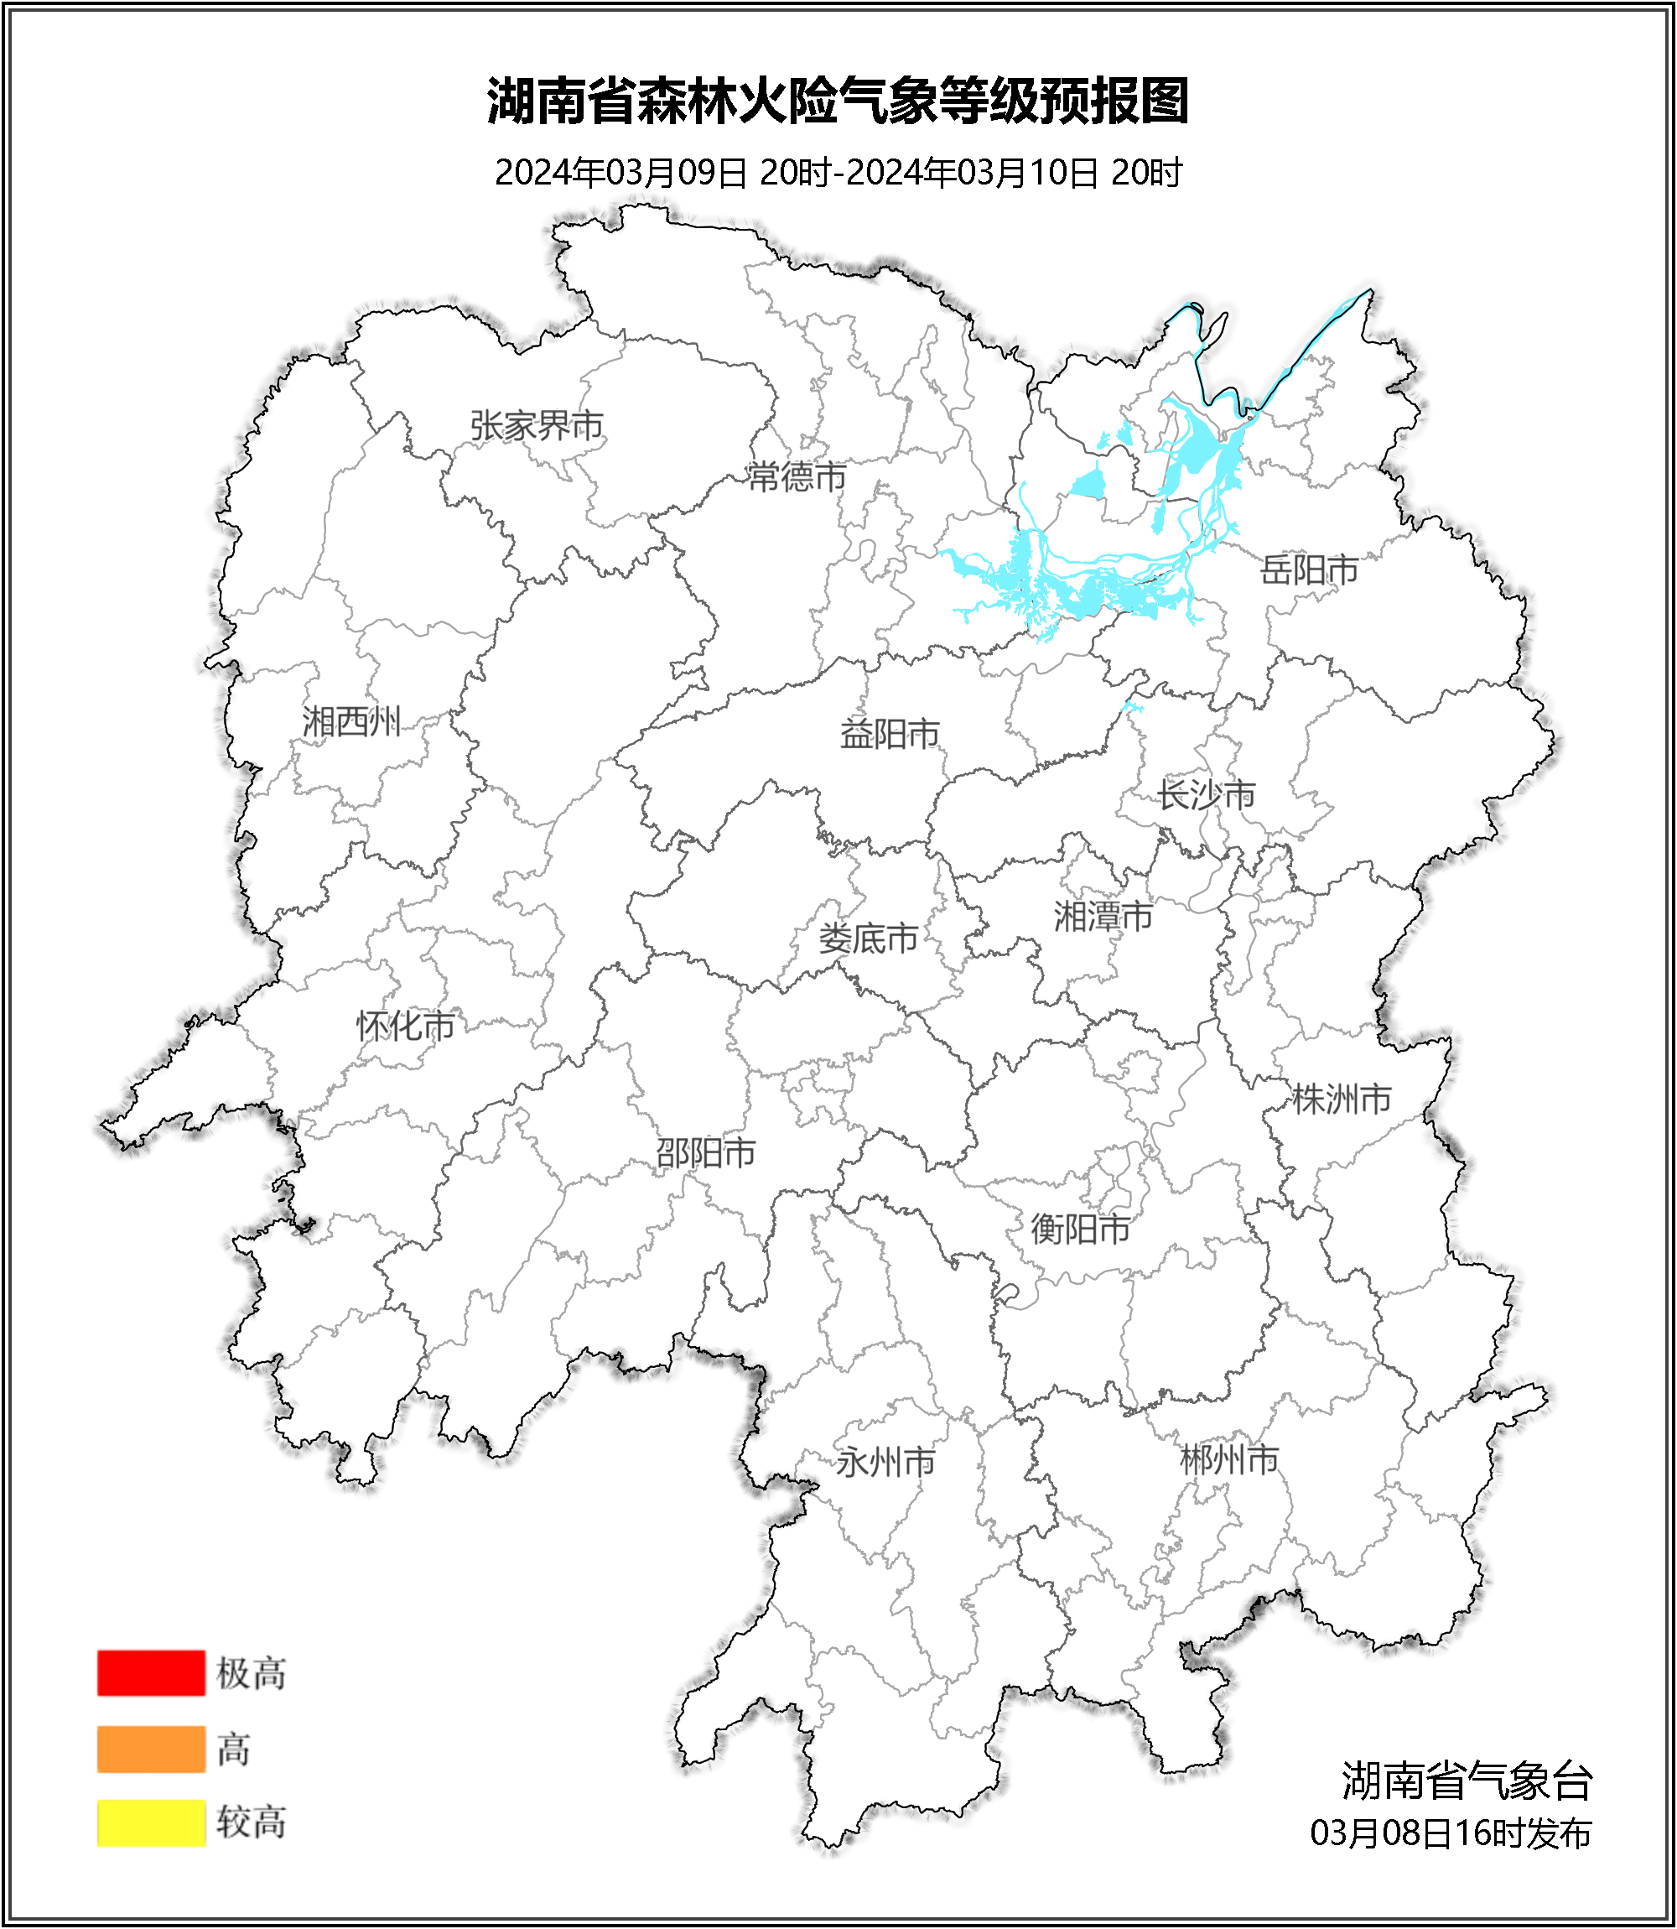

**图2 湖南森林火险气象等级预报（03月10日）**

**11日**，全省大部分地区森林火险气象等级较低。（图3)

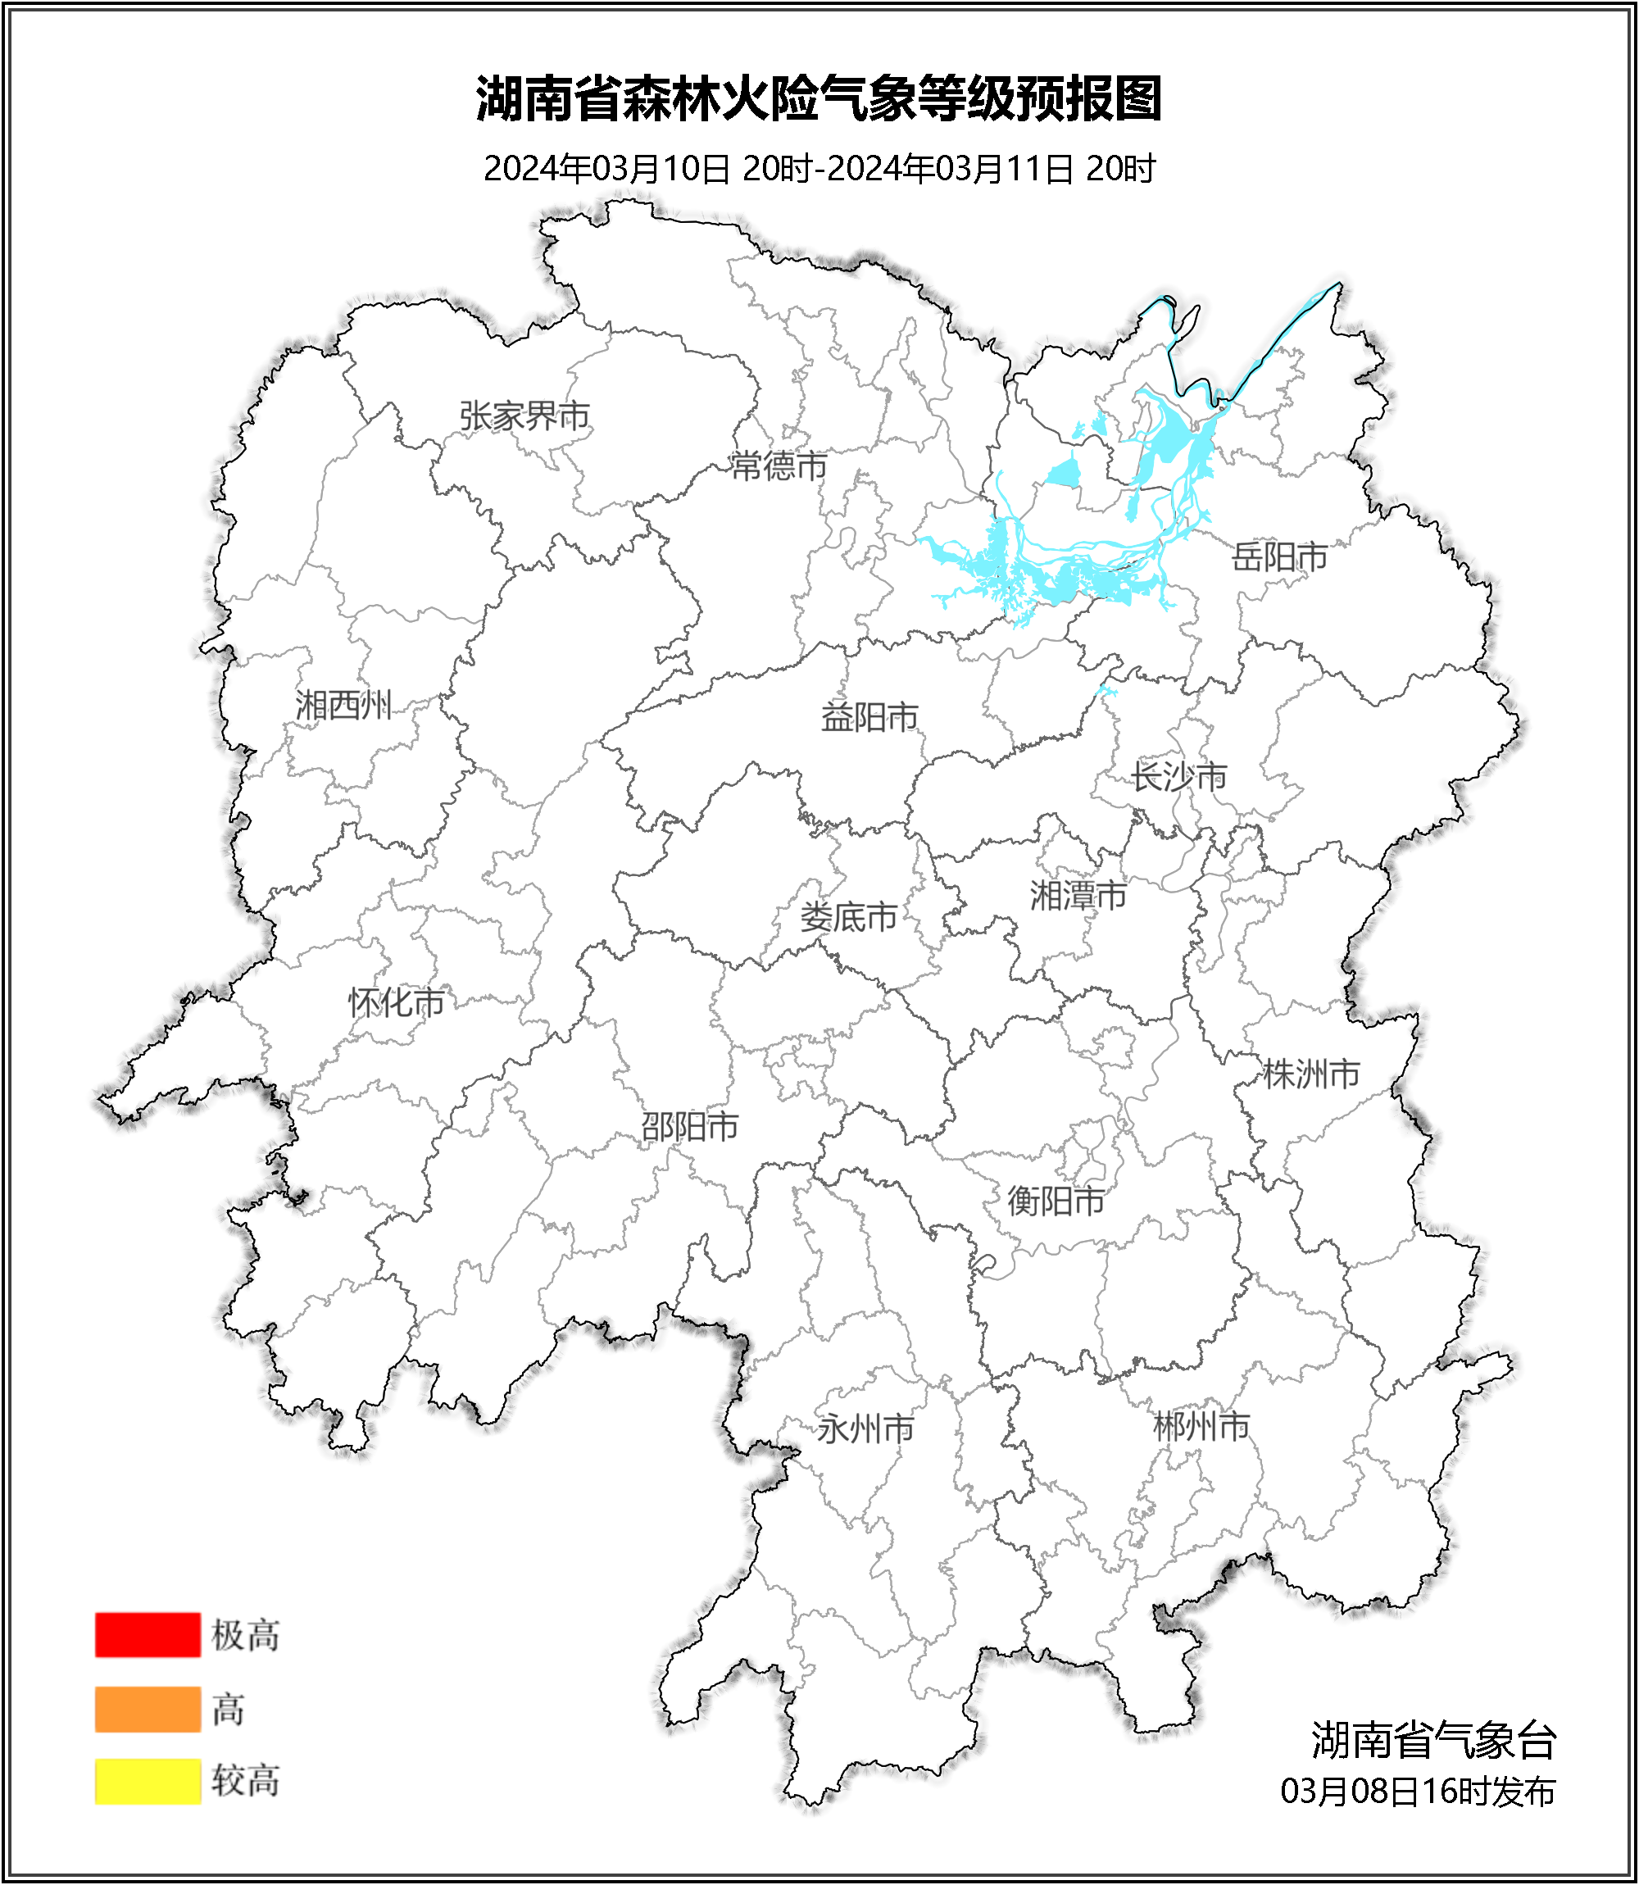

**图3 湖南森林火险气象等级预报（03月11日）**

三、关注与建议

未来三天，受降雨影响，全省森林火险等级较低。

湖南省气象台